## DIY Semafor - elektronická stavebnice

Komponenty

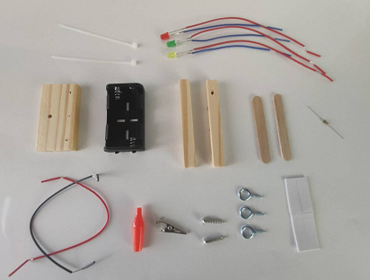

1. Vložte tři barevné lampičky do dřevěné desky.

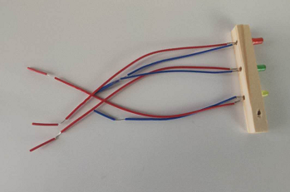

1. Vložte šroub do dřevěné desky a sloupku, a tím vytvořte “T” základnu

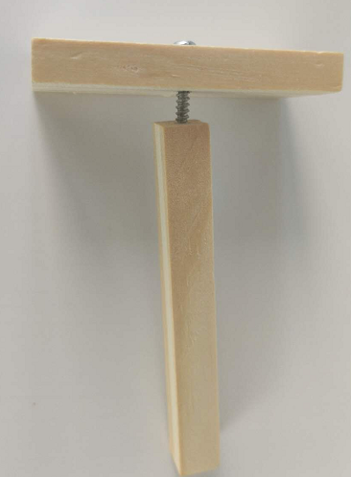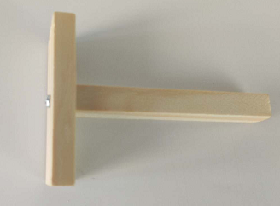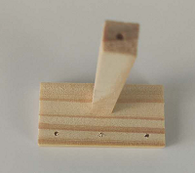

1. Mezi dvě dlouhé tyčinky nalepte oboustrannou lepicí pásku a přilepte je k základně.

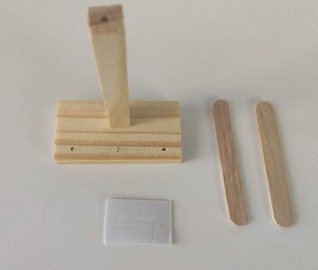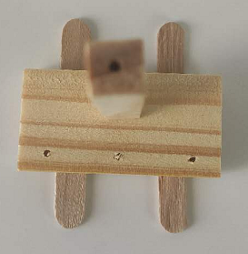

4. Do základny vložte tři kovové hřebíky a do sloupku dřevěnou desku obsahující tři barevné lampičky.

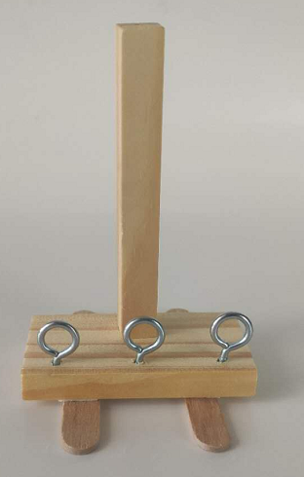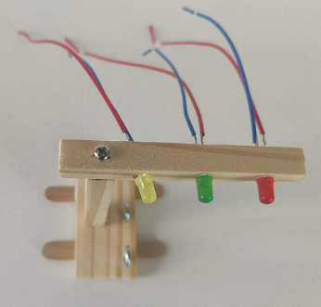

5. Nalepte oboustrannou lepící pásku na zadní stranu bateriového boxu a přilepte jej k základně.

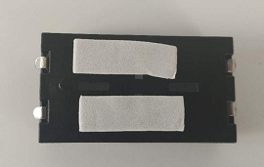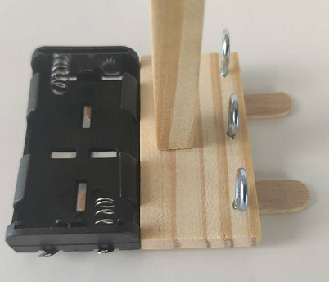

1. Připojte svorku k drátu, vložte ji do červené objímky a připojte ji k bateriovému boxu

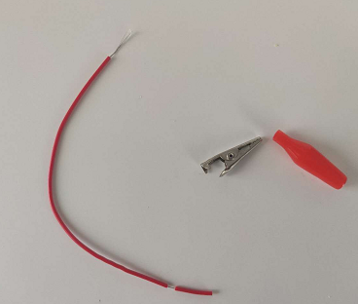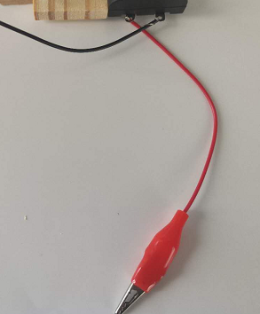

1. Spojte červené drátky dohromady třemi kovovými hřebíky.

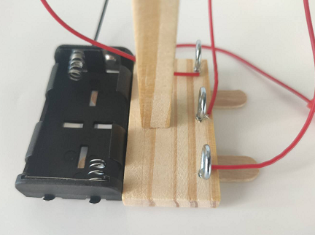

8. Protáhněte modré konce vodičů k sobě a připojte konektor vodiče.

Připojte vše k bateriovému boxu.

